

UNIVERSITY OF YAOUNDE I

--------------------------

**NATIONAL ADVANCED SCHOOL OF ENGINEERING**

-------------------------

***DEPARTMENT OF ELECTRICAL AND TELECOMMUNICATIONS ENGINEERING***

-------------------------

P.O. Box - 8390 Yaoundé - Cameroun

Phone/Fax: +237 222 224 547

UNIVERSITÉ DE YAOUNDÉ I

-------------------------

**ÉCOLE NATIONALE SUPÉRIEURE POLYTECHNIQUE**

------------------------

***DÉPARTEMENT DES GÉNIES ELECTRIQUE ET DES TELECOMMUNICATIONS***

-------------------------

B.P. 8390 -Yaoundé - Cameroun

Tel. /Fax: +237 222 224 547





* TCHAMKO CHABRELL

OPEN 5GS

Table des matières

INTRODUCTION 4

I. RAPPELS THEORIQUES 5

1. 5G SA : 5

a. Architecture générale de la technologie 5G : 5

b. Options de déploiement de la 5G SA : 7

c. Avantages de la 5G SA : 8

II. Réseau 5G Autonome avec Open 5GS et UERANSIM 9

1. Les prérequis du projet 9

2. Installation de la machine virtuelle 9

3. But du Projet 13

4. Introduction à Open5GS 13

4.1 Installation de Open5GS 15

5. Introduction a UERANSIM 18

5.1 Installation de UERANSIM 18

5.2 Configuration de UERANSIM 19

III. TEST 24

CONCLUSION 28

Figure 1 : Architecture globale de la 5g-1 6

Figure 2 : Architecture globale de la 5g-2 6

Figure 3 : Option 2 de déploiement de la 5G 7

Figure 4 : Option 5 de déploiement de la 5G 7

Figure 5 : Installation du nouvelle machine virtuelle 9

Figure 6 : Configuration du nom du système 10

Figure 7 : Configuration de la mémoire et du processeur de la MV 10

Figure 8 : Configuration du disque virtuel de la machine virtuelle 11

Figure 9 : Ajout de l'image iOS ubuntu 11

Figure 10 : Création du nouveau NAT 12

Figure 11 : Ajout du nouveau NAT 12

Figure 12 : Adresse IP de Open5gs 13

Figure 13 : Ping entre Open5gs et UERANSIM 13

Figure 14 : Architecture du projet a simulée 14

Figure 15 : Fichier yaml des fonctions réseaux 4G et 5G 17

Figure 16 : Changement de l'adresse IP de l'AMF 18

Figure 17 : Paramètres de base de UERANSIM 19

Figure 18 : Modification du fichier open5gs-gnb. yaml 20

Figure 19 : Modification du fichier open5gs-ue. yaml 21

Figure 20 : Interface d'enregistrement 22

Figure 21 : Information de l'UE 23

Figure 22 : Enregistrement de l'UE 23

Figure 23 : UE enregistré 24

Figure 24 : Démarrage du gNB 24

Figure 25 : Démarrage de l'UE 25

Figure 26 : uesimtun0 25

Figure 27 : Ping Google 27

Figure 28 : Wireshark-ping google 27

Figure 29 : Ouverture de google 28

Figure 30 : Ping Youtube 28

Figure 31 : Wireshark-Ping YouTube 29

Figure 32 : Ouverture de YouTube 29

# **INTRODUCTION**

Le déploiement des réseaux 5G représente une avancée majeure dans le domaine des communications sans fil. Pour faciliter la mise en œuvre et le test de ces réseaux, des projets open source tels que OPEN5GS et UERANSIM offrent des solutions complètes et flexibles.

Dans ce projet, nous explorons l'intégration de deux projets open source, OPEN5GS et UERANSIM, pour créer un environnement de test 5G complet et flexible. OPEN5GS fournit une suite complète de logiciels pour le déploiement d'un réseau cœur 5G, tandis que UERANSIM simule le réseau d'accès radio et l’UE. En combinant ces deux plateformes, nous créons un environnement de test évolutif et réaliste, permettant aux développeurs et aux chercheurs d'évaluer les performances, la gestion des abonnés et la mobilité dans un environnement contrôlé, sans avoir besoin d'une infrastructure matérielle complexe. Cette intégration accélère le développement et le déploiement des réseaux 5G, favorisant ainsi l'innovation dans le domaine des communications sans fil.

# **RAPPELS THEORIQUES**

La 5G, ou cinquième génération de réseaux mobiles, représente une avancée majeure dans les communications sans fil, offrant des débits de données rapides, une latence réduite et une capacité accrue. Grâce à l'utilisation de fréquences plus élevées, le découpage du réseau, une latence réduite et des améliorations de capacité, la 5G ouvre la voie à de nouvelles applications telles que l'Internet des objets, la réalité virtuelle et les véhicules autonomes.

## **5G SA :**

La 5G SA (**Standalone**) fait référence à la 5G autonome, qui est la version complète et indépendante de la technologie 5G. Contrairement à la 5G non autonome (5G NSA), qui s'appuie sur l'infrastructure de réseau existante de la 4G LTE, la 5G SA est conçue pour fonctionner sur un réseau entièrement dédié à la 5G.

### **Architecture générale de la technologie 5G :**

La 5G, contrairement à ses prédécesseuses, propose une virtualisation de son cœur de réseau permettant une amélioration conséquente des performances du réseau (vitesse ou débit, latence, densité d’équipements) ainsi qu’une 4ème partie appelée : réseau de données. Ces 04 grandes parties de l’architecture sont :

➢ **Le terminal ou UE (User Equipment)** : c’est l’appareil utilisé pour la communication mobile. Exemple : Smartphone, Ipad (tablette fonctionnant en Wi-Fi et réseau cellulaire)

➢ **Le réseau d’accès ou 5G NR-RAN (New Radio Radio Access Network)** : il fournit une connectivité sans fil aux UEs. Plus tard nous verrons qu’il est possible d’accéder au réseau de plusieurs manières.

➢ **Le cœur du réseau (Core Network) :** il coordonne les communications entre les UEs, alloue les ressources du réseau de manière efficace et garantit la sécurité des échanges de données. Il est également responsable du Network slicing qui sera vu plus tard.

➢ **Le réseau de données (Data Network) :** se charge du traitement de toutes les données qui sont émises au sein du réseau.

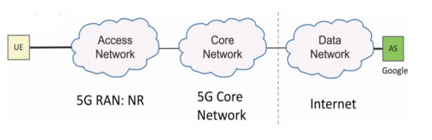

Figure 1 : Architecture globale de la 5g-1

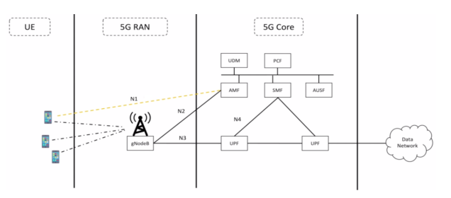

Figure 2 : Architecture globale de la 5g-2

* **AMF** - Access and Mobility Management Function (Fonction de gestion de l'accès et de la mobilité)
* **SMF** - Session Management Function (Fonction de gestion de session)
* **UPF** - User Plane Function (Fonction de plan d'utilisateur)
* **AUSF** - Authentication Server Function (Fonction de serveur d'authentification)
* **UDM** - Unified Data Management (Gestion des données unifiées)
* **PCF** - Policy and Charging Function (fonction de stratégie et de tarification)

### **Options de déploiement de la 5G SA :**

La 3GPP (3rd Partnership Project) a décidé d’implémenter la technologie 5G SA de plusieurs façons. Ce sont les suivantes :

* **Option 2** : C’est l’architecture finale attendue pour le déploiement de la 5G. Elle est encore appelée « Full-5G » car elle fait intervenir un réseau d’accès 5G (gNodeB) et un cœur de réseau 5G (5G Core)

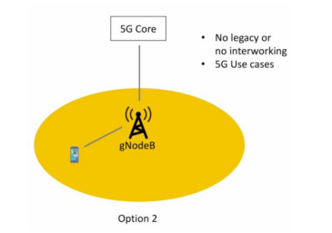

Figure 3 : Option 2 de déploiement de la 5G

* **Option 5** : Ici, on parle plus d’une option 5G « théorique » car on souhaite conserver les équipements 4G existants, en leur rajoutant des fonctionnalités pour qu’ils puissent supporter le cœur de réseau 5G. Le réseau d’accès est dit e-eNodeB (enhanced eNodeB).

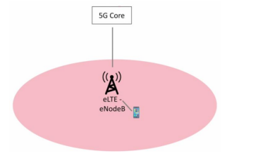

Figure 4 : Option 5 de déploiement de la 5G

### **Avantages de la 5G SA :**

Considérée comme la 5G ultime, la 5G nouvelle radio standalone (NR SA) fournira :

* Une meilleure prise en charge de tous les cas d’utilisation et une libération de la puissance de la technologie mobile de la 5G NR.
* Des latences plus faibles, ainsi que de la possibilité de mettre en place la notion de Network slicing
* Des temps d’accès aux ressources radio ultra-rapides et par conséquent un accès plus rapide à des très haut débits pour les communications critiques et la garantie de la qualité de service inhérente à chaque service proposé aux usagers, mais aussi aux entreprises et aux acteurs industriels.
* La capacité et la couverture du réseau sont également plus élevées grâce à l'agrégation de porteuses (Carrier Aggregation) qui apporte une couverture à 25 % de personnes supplémentaires et qui augmente la capacité du réseau de 27 %

# **Réseau 5G Autonome avec Open 5GS et UERANSIM**

## **Les prérequis du projet**

Dans ce projet, nous allons utiliser **UERANSIM** pour simuler les **UE** et les **RAN 5G**, afin d’effectuer des appels de test à travers notre **Cœur du réseau 5G**. Et **OPEN5GS** pour simuler le cœur du réseau 5G. Nous avons utilisé deux machines virtuelles comme il est recommandé :

✔ Une machine Ubuntu 20.04 de RAM 2Go (au minimum) et Disque dure 20Go (au minimum) pour **le cœur de réseau open5gs**

✔ Une autre machine Ubuntu 20.04 de RAM 2Go et Disque dure 20Go pour installer l’**UERANSIM**

## **Installation de la machine virtuelle**

Pour installer nos machines virtuelles nous avons utilisés Oracle VM VirtualBox Manager

* Pour créer une nouvelle machine virtuelle sur VirtualBox, il suffit de cliquer sur le bouton "**Nouvelle**" afin de lancer l'assistant de création d'une VM.

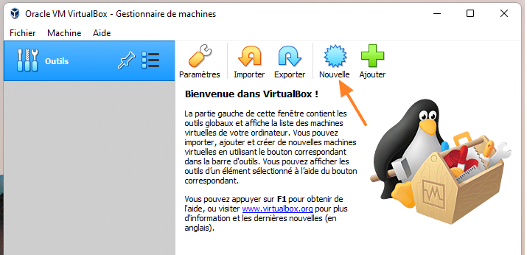

Figure 5 : Installation du nouvelle machine virtuelle

* On entre le nom du système d’exploitation que l’on veut installer (Ubuntu dans notre cas)

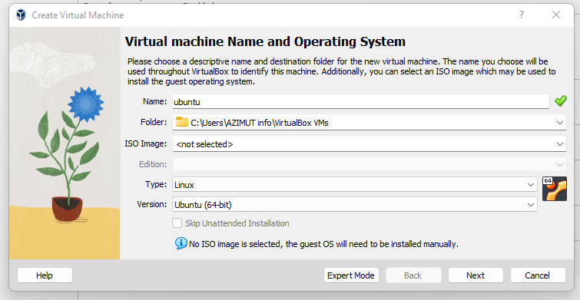

Figure 6 : Configuration du nom du système

* Maintenant l’on choisit la taille de la mémoire et le nombre de processeur

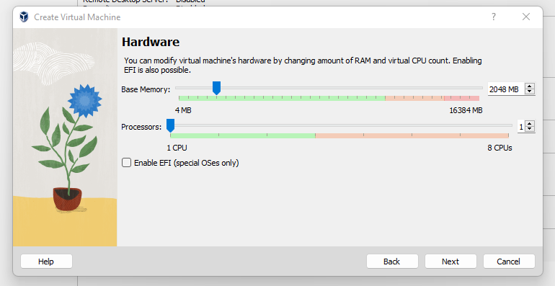

Figure 7 : Configuration de la mémoire et du processeur de la MV

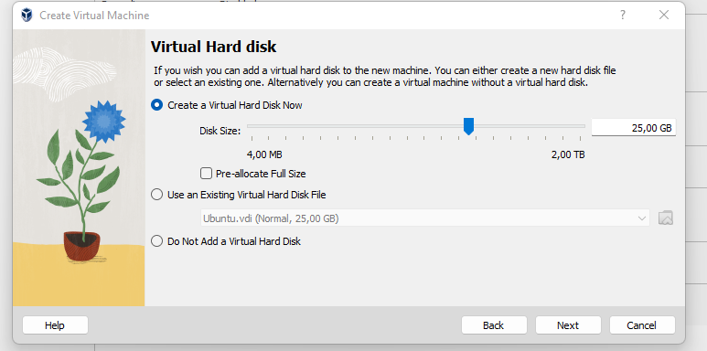

Figure 8 : Configuration du disque virtuel de la machine virtuelle

* Ensuite on ajoute l’image iOS et on démarre l’installation

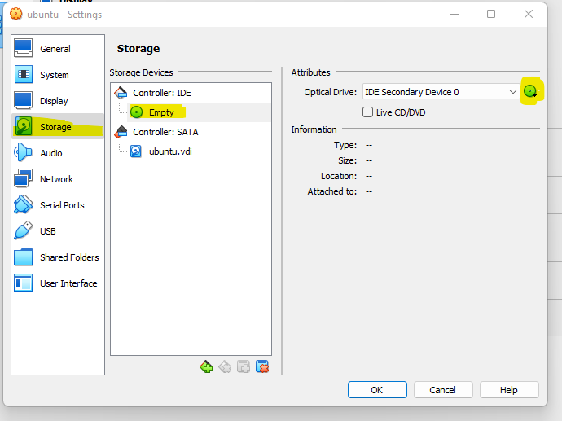

Figure 9 : Ajout de l'image iOS ubuntu

Un fois nos machines virtuelles installés, il faut les mettre dans le même sous-réseau pour établir la connexion entre eux.

Il faut donc :

* Créer un nouveau **NAT NETWORK** sur VirtualBox

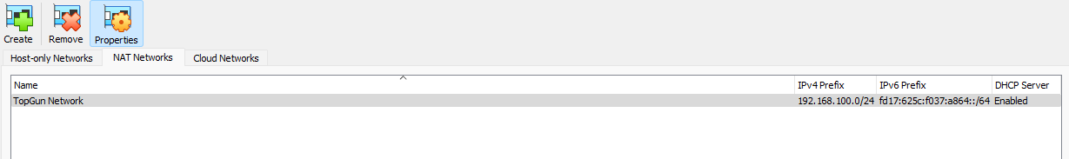

Figure 10 : Création du nouveau NAT

* Un fois le NAT ajouté, l’on ajoute ce NAT aux interfaces des machines

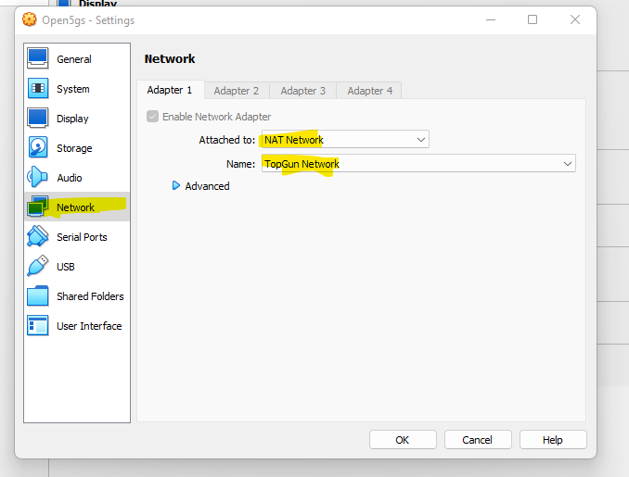

Figure 11 : Ajout du nouveau NAT

* En tapant **ifconfig** dans le terminal on a :

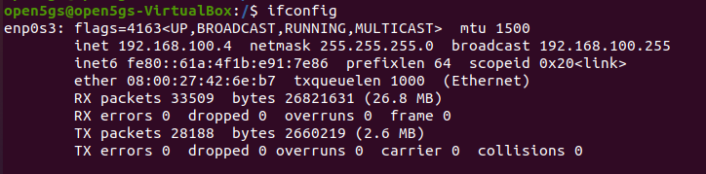

Figure 12 : Adresse IP de Open5gs

* **Open5GS : 192.168.100.4**
* **UERANSIM : 192.168.100.5**

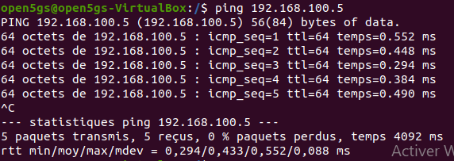

Figure 13 : Ping entre Open5gs et UERANSIM

**Donc nos deux machines arrivent à communiquer**

## **But du Projet**

Le but du projet Open5GS en utilisant Ueransim est de fournir une solution open source complète pour la mise en place, la gestion et la simulation de réseaux 5G, permettant ainsi le développement et le déploiement d'applications et de services 5G de manière flexible et contrôlée.

## **Introduction à Open5GS**

Avant de commencer, nous allons prendre un moment pour comprendre l'architecture de base du logiciel.

**Open5GS** est un projet open-source qui vise à fournir une solution de réseau de télécommunications 5G (et également 4G) complète et autonome. Il s'agit d'une implémentation logicielle de bout en bout du réseau de communication 5G, basée sur les spécifications du 3rd Generation Partnership Project (3GPP).

**Architecture simulée**

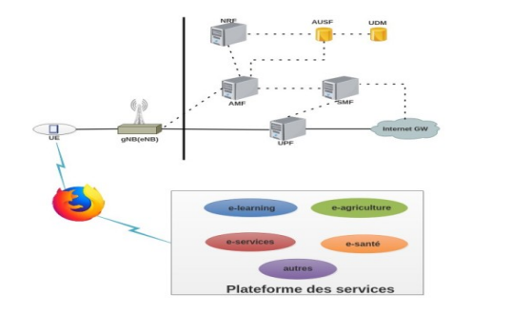

Figure 14 : Architecture du projet a simulée

Le cœur de réseau de la 5G SA fonctionne différemment de celui de la 4G. Il adopte une architecture basée sur les services (SBI). Les fonctions du plan de contrôle sont configurées pour s'enregistrer auprès du NRF (Network Repository Function), qui les aide ensuite à découvrir les autres fonctions du cœur.

Les différentes fonctions du cœur de réseau de la 5G SA interagissent de la manière suivante :

- L'**AMF** (*Access and Mobility Management Function*) gère la connexion et la mobilité des utilisateurs, un rôle similaire à celui du **MME** (*Mobility Management Entity*) dans la 4G. Les **gNB** (*les stations de base 5G*) se connectent à l'AMF.

- L'**UDM** (*Unified Data Management*), l'**AUSF** (*Authentication Server Function*) et l'**UDR** (*Unified Data Repository*) effectuent des opérations similaires à celles du **HSS** (*Home Subscriber Server*) dans la 4G. Ils génèrent des vecteurs d'authentification SIM et stockent les profils des abonnés.

- La gestion de session est entièrement prise en charge par le **SMF** (*Session Management Function*), qui était auparavant la responsabilité du MME/SGWC/PGWC dans la 4G.

- Le **NSSF** (*Network Slice Selection Function*) permet de sélectionner la tranche de réseau appropriée pour les services de l'abonné.

- Le **PCF** (*Policy Control Function*) est utilisé pour la facturation et l'application des politiques pour les abonnés.

En ce qui concerne le plan utilisateur du cœur de réseau de la 5G SA, il est beaucoup plus simple car il ne contient qu'une seule fonction. L'**UPF** (*User Plane Function*) transporte les paquets de données utilisateur entre le gNB et le réseau externe. Il est également connecté au SMF.

À l'exception du SMF et de l'UPF, les fichiers de configuration des fonctions centrales de la 5G SA ne contiennent généralement que les adresses IP/les noms d'interface locale de la fonction et l'adresse IP/le nom DNS du NRF.

### **Installation de Open5GS**

* Installer Open5GS avec un gestionnaire de paquets **dépendances**

**Open5gs@open5gs-VirtualBox**: ~# **sudo apt-get update**

* *Cette commande met à jour les informations sur les paquets disponibles dans les dépôts logiciels.*

**Open5gs@open5gs-VirtualBox**: ~# **sudo apt-get install make g++ libsctp-dev lksctp-tools iproute2**

* *Cette commande installe plusieurs paquets nécessaires pour la compilation et l'exécution d'Open5GS. Plus précisément, elle installe les paquets "make" (outil de compilation), "g++" (compilateur C++), "libsctp-dev" (bibliothèque SCTP pour la gestion des connexions), "lksctp-tools" (outils SCTP pour la configuration du protocole SCTP) et "iproute2" (utilitaires pour la gestion des routes réseau et des interfaces).*

**Open5gs@open5gs-VirtualBox**: ~# **snap refresh core ( Si core n’est pas installé taper : snap install core)**

* *Cette commande met à jour le noyau (core) du système de gestion de paquets Snap.*

**Open5gs@open5gs-VirtualBox**: ~# **snap install cmake - -classic**

* *Cette commande installe le paquet "cmake" à l'aide du système de gestion de paquets Snap.*
* Installation de open5gs avec les composants du cœur de 5G SA

**Open5gs@open5gs-VirtualBox**: ~# **sudo apt update**

* *Cette commande met à jour les informations sur les paquets disponibles dans les dépôts logiciels.*

**Open5gs@open5gs-VirtualBox**: ~# **sudo apt install software-properties-common**

* *Cette commande installe le paquet "software-properties-common", qui est un ensemble d'utilitaires permettant de gérer les sources de logiciels dans Ubuntu.*

**Open5gs@open5gs-VirtualBox**: ~# **sudo add-apt-repository ppa:open5gs/latest**

* *Cette ligne de commande ajoute un référentiel (repository) PPA (Personal Package Archive) spécifique à Open5GS à la liste des sources de logiciels d'un système Ubuntu.*

**Open5gs@open5gs-VirtualBox**: ~# **sudo apt update**

* *Cette commande met à jour à nouveau les informations sur les paquets disponibles, après l'installation de "software-properties-common".*

**Open5gs@open5gs-VirtualBox**: ~# **sudo apt install open5gs**

* *Cette commande installe le paquet "open5gs", qui est le cœur de réseau 5G SA. Elle installe les composants nécessaires pour mettre en place un réseau 5G autonome.*

Premièrement nous devrons parler est l'**AMF**,

L'**AMF** (*Access and Mobility Function*) est accessible par le gNodeB via l'interface N2. Son rôle principal est de gérer la messagerie NAS (*Non-Access Stratum*) de la 5G. Cette messagerie est utilisée par les appareils/UE pour demander des services de données, gérer les transferts entre les gNodeB lors de leur déplacement dans le réseau, et s'authentifier auprès du réseau.

Par défaut, l'**AM**F est lié à une adresse IP de bouclage, ce qui fonctionne bien si tout est exécuté sur la même machine. Cependant, cela pose problème pour les gNodeB réels ou si nous exécutons **UERANSIM** sur une machine différente.

Ainsi, nous devons configurer l'**AMF** pour qu'il soit lié à l'adresse IP de la machine sur laquelle il fonctionne. Pour ce faire, nous devons modifier le fichier de configuration de l'AMF, situé dans **/etc/open5gs/amf.yaml.** En modifiant l'adresse **NGAP** dans ce fichier de configuration, nous pouvons lier l'AMF à l'adresse IP de la machine. Dans votre cas, l'adresse IP est **192.168.100.4**.

**Open5gs@open5gs-VirtualBox** : ~# **cd /etc/open5gs**

**Open5gs@open5gs-VirtualBox/etc/open5gs** : ~# **ls**

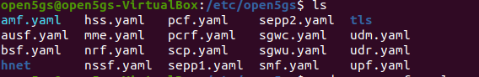

Figure 15 : Fichier yaml des fonctions réseaux 4G et 5G

**Open5gs@open5gs-VirtualBox:/ etc/open5gs$#** **sudo nano amf.yaml**

* *Cette commande ouvre le fichier amf.yaml avec l'éditeur nano en mode superutilisateur et l’on peut maintenant le modifier*

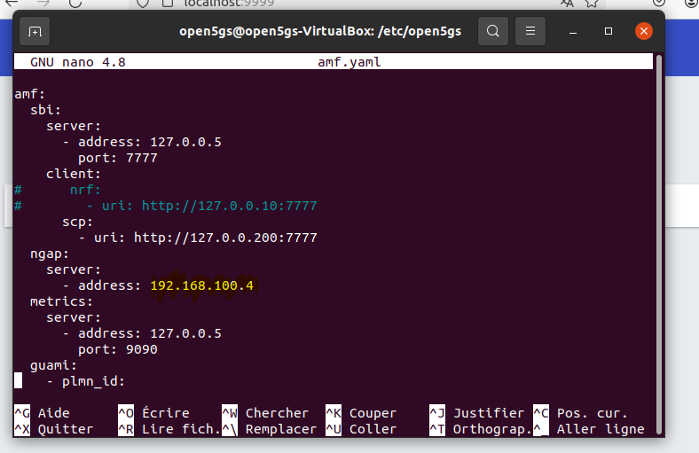

Figure 16 : Changement de l'adresse IP de l'AMF

Pour permettre aux changements de prendre effet, nous allons redémarrer le service AMF d'Open5GS pour que nos changements prennent effet :

**Open5gs@open5gs-VirtualBox:/ etc/open5gs$# systemctl restart open5gs-amfd.service**

* *Cette commande redémarre le service open5gs-amfd.*

## **Introduction à UERANSIM**

**UERANSIM** est un simulateur open source de l'infrastructure de réseau principal (core network) de la 5G (**3GPP Release 15**). Il permet de créer et de tester des scénarios de réseau 5G en émulant les différentes fonctions et entités du réseau central, telles que l'AMF, l'UPF, le SMF, le HSS, etc.

### **Installation de UERANSIM**

Nous utilisons **UERANSIM** comme notre simulateur **UE & RAN**.

**Ueransim@Ueransim-VirtualBox**: ~# **sudo apt-get update**

**Ueransim@Ueransim-VirtualBox**: ~# **sudo apt-get install make g++ libsctp-dev lksctp-tools iproute2**

**Ueransim@Ueransim-VirtualBox**: ~# **snap refresh core ( Si core n’est pas installé taper : snap install core)**

**Ueransim@Ueransim-VirtualBox**: ~# **snap install cmake - -classic**

Nous clonerons le dépôt Github, nous nous y installerons et nous ferons du code source.

**Ueransim@Ueransim-VirtualBox**: ~# **git clone** [**https://github.com/aligungr/UERANSIM**](https://github.com/aligungr/UERANSIM)

* *Cette commande clone le dépôt Git hébergé sur GitHub à l'adresse spécifiée.*

**Ueransim@Ueransim-VirtualBox: ~# cd UERANSIM**

* *Cette commande permet de se déplacer dans le répertoire UERANSIM qui vient d'être cloné.*

**Ueransim@Ueransim-VirtualBox:/UERANSIM ~# make**

* *Cette commande exécute le fichier Makefile présent dans le répertoire UERANSIM. Le fichier Makefile contient des instructions pour la compilation et la construction du projet.*

Maintenant, nous attendons que tout soit compilé. Une fois le logiciel installé, nous devons définir les paramètres de base.

**Ueransim@Ueransim-VirtualBox:/UERANSIM ~# cd build**

**Ueransim@Ueransim-VirtualBox:/UERANSIM/build ~# ls -lh**

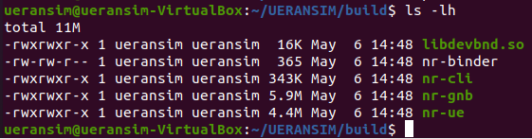

Figure 17 : Paramètres de base de UERANSIM

### **Configuration de UERANSIM**

**UERANSIM** comporte deux parties essentielles, comme tout **RAN** :

* La première est le **gNodeB**, qui se connecte à notre **AMF** et gère le trafic des abonnés sur notre liaison radio (simulée)
* L'autre est nos abonnés eux-mêmes - les **UEs**.

Les deux sont définis et configurés par des fichiers de configuration dans le répertoire **config/**

#### **Configuration du gNodeB**

Tous les paramètres de notre **gNodeB** sont définis dans le fichier **config/open5gs-gnb.yaml**.

A l'intérieur de ce fichier, nous devons définir les paramètres de notre gNodeB simulé, ce qui signifie pour nous (à moins que vous n'ayez changé le **PLMN** etc.) simplement changer les IPs de liaison auxquelles le gNodeB se lie, et l'IP des **AMFs** (pour nous c'est **192.168.100.4**)

**Ueransim@Ueransim-VirtualBox:/UERANSIM** ~# **sudo nano config/open5gs-gnb.yaml**

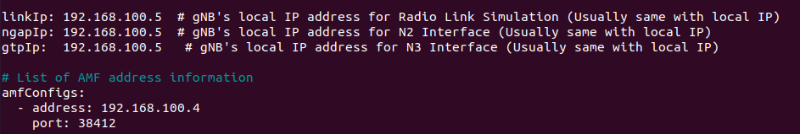

Figure 18 : Modification du fichier open5gs-gnb. yaml

* **linkIp** : 192.168.100.5 # adresse IP locale de la gNB pour la simulation de la liaison radio (généralement identique à l'IP locale)
* **ngapIp** : 192.168.100.5 # adresse IP locale de la gNB pour l'interface N2 (généralement identique à l'IP locale)
* **gtpIp :** 192.168.100.5 68 # adresse IP locale de la gNB pour l'interface N3 (généralement identique à l'IP locale)
* **address :** 192.168.100.4 # ip cœur réseau open5gs

#### **Configuration de l’UE**

Nous devons indiquer à notre UE l'adresse IP (192.168.100.5) du gNodeB (en réalité, l'UE scannerait les bandes pour trouver un gNB qui le servirait, mais nous simulons ici).

**Ueransim@Ueransim-VirtualBox:/UERANSIM** ~# **sudo nano config/open5gs-ue.yaml**

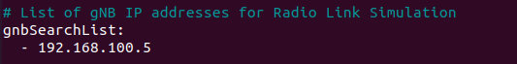

Figure 19 : Modification du fichier open5gs-ue. yaml

Maintenant, nous devrions être en mesure de démarrer le service gNodeB et de voir la connexion. Mais avant il faut enregistrer l’UE au niveau de Open5GS sur notre navigateur, pour ça il faut :

**WebUI** vous permet de modifier de manière interactive les données des abonnés. Bien qu'il ne soit pas essentiel de l'utiliser, elle facilite les choses lorsque vous débutez dans l'aventure Open5GS. (Un outil en ligne de commande est disponible pour les utilisateurs avancés).

**Node.js** est nécessaire pour installer l'interface Web d'Open5GS.

**Open5gs@open5gs-VirtualBox: ~# sudo apt update**

* Cette commande met à jour la liste des paquets disponibles dans les dépôts apt.

**Open5gs@open5gs-VirtualBox: ~# sudo apt install curl**

* Cette commande installe le paquet curl en utilisant le gestionnaire de paquets apt. curl est une commande permettant de transférer des données à l'aide de divers protocoles, notamment HTTP et HTTPS.

**Open5gs@open5gs-VirtualBox: ~# curl -fsSL https://deb.nodesource.com/setup_18.x | sudo -E bash –**

* *Cette commande utilise curl pour télécharger un script à partir de l'URL https://deb.nodesource.com/setup_18.x et le pipe (|) envoie le contenu du script directement à l'interpréteur de commandes bash.*

**Open5gs@open5gs-VirtualBox: ~# sudo apt install nodejs**

* *Cette commande installe le paquet nodejs en utilisant le gestionnaire de paquets apt.*

**Open5gs@open5gs-VirtualBox: ~# curl -fsSL https://open5gs.org/open5gs/assets/webui/install | sudo -E bash –**

* *Cette commande utilise curl pour télécharger un script à partir de l'URL https://open5gs.org/open5gs/assets/webui/install et le pipe (|) envoie le contenu du script directement à l'interpréteur de commandes bash.*

Après l’installation, vous allez accéder à **WebUI** via <http://localhost:9999/> avec :

* 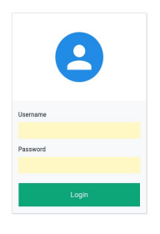**Login** : admin
* **Password :**1423

Figure 20 : Interface d'enregistrement

Puis on le renseigne comme suit en fonction des informations obtenues via la commande :

**Ueransim@Ueransim-VirtualBox:/UERANSIM ~# sudo nano config/open5gs-ue.yaml**

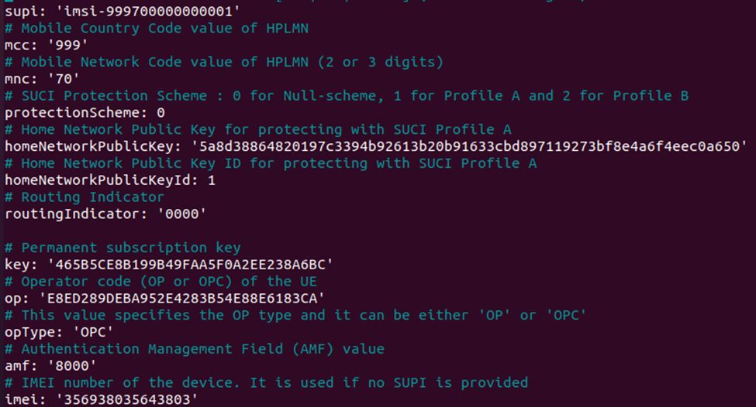

Figure 21 : Information de l'UE

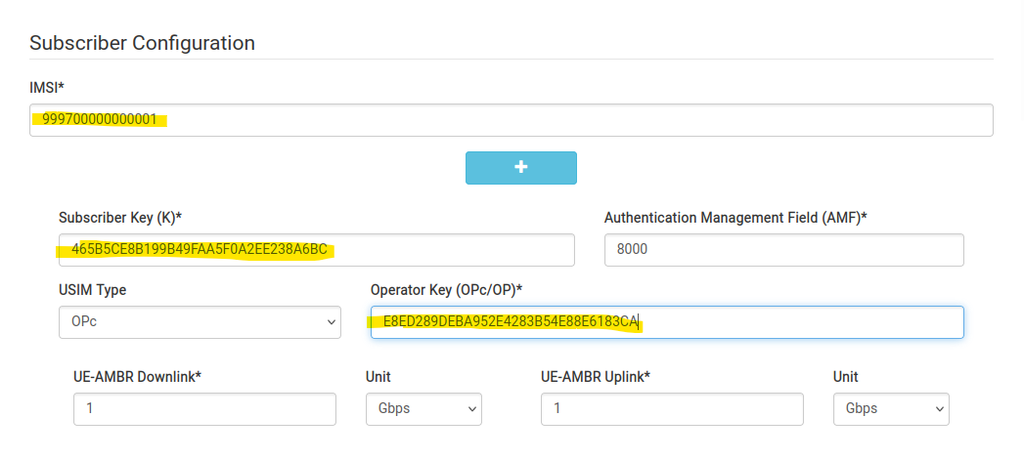

Figure 22 : Enregistrement de l'UE

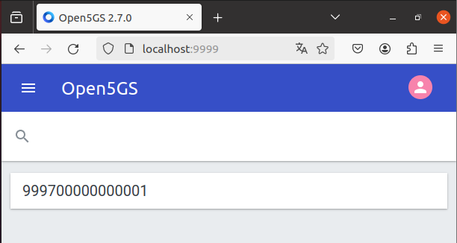

Figure 23 : UE enregistré

Une fois l’UE enregistrer, nous démarrons le gNodeB et l’UE

* **Démarrage des entités (gNB et UE)**
  + **Démarrage du nr-gNB**

**Ueransim@Ueransim-VirtualBox:/UERANSIM** **~# build/nr-gnb -c config/open5gs-gnb.yaml**

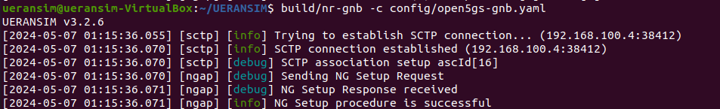

Figure 24 : Démarrage du gNB

* + **Démarrage du nr-UE**

**Ueransim@Ueransim-VirtualBox:/UERANSIM** **~# build/nr-ue -c config/open5gs-ue.yaml**

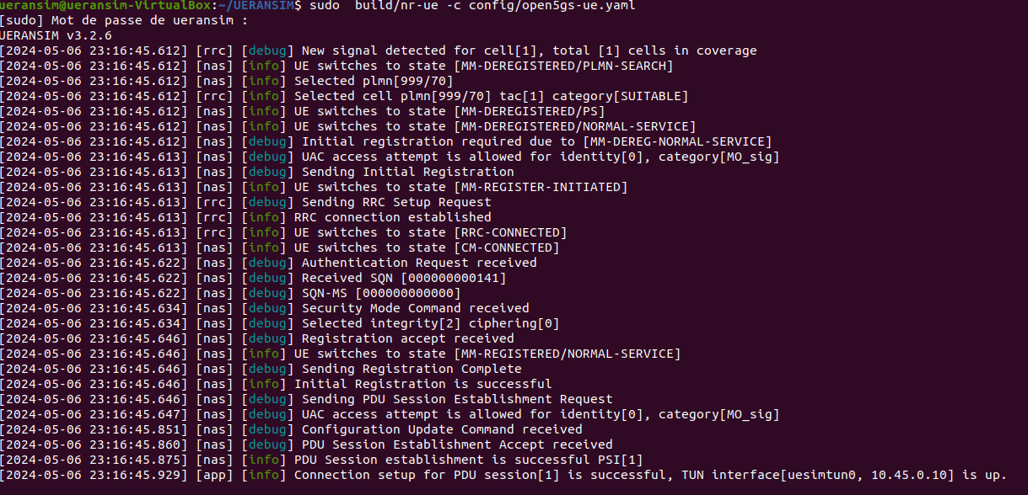

Figure 25 : Démarrage de l'UE

Une fois la connexion bien établie, nous pouvons voir l’interface l’uesimtun0 dans le terminal :

**Ueransim@Ueransim-VirtualBox**: ~# **ifconfig**

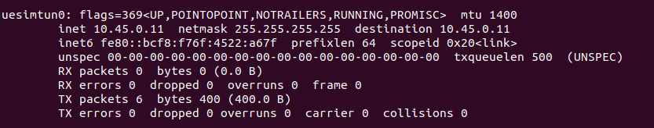

Figure 26 : uesimtun0

Avant les tests, nous allons activer le routage et le NAT sur nos deux machines virtuelles

* **Pour Open5G**

**Open5gs@open5gs-VirtualBox: ~# echo 1 | sudo tee /proc/sys/net/ipv4/ip_forward**

* *Cette commande active le routage IP en écrivant la valeur 1 dans le fichier /proc/sys/net/ipv4/ip_forward*

**Open5gs@open5gs-VirtualBox: ~# sudo sysctl -p**

* *Cette commande recharge les paramètres système à partir des fichiers de configuration.*

**Open5gs@open5gs-VirtualBox: ~# sudo iptables -t nat -A POSTROUTING -s 10.45.0.0/16 ! -o ogstun -j MASQUERADE**

* *Cette commande ajoute une règle au tableau de filtrage NAT d'iptables. La règle spécifie que tout paquet provenant du sous-réseau 10.45.0.0/16 et qui ne sort pas par l'interface ogstun doit être soumis à une opération de masquerade (MASQUERADE).*

**Open5gs@open5gs-VirtualBox: ~# sudo iptables -t nat -A POSTROUTING -s 10.45.0.0/16 ! -o enp0s3 -j MASQUERADE**

* *Cette commande ajoute une autre règle au tableau de filtrage NAT d'iptables. La règle est similaire à la précédente, mais elle spécifie que les paquets sortants provenant du sous-réseau 10.45.0.0/16 et qui ne sortent pas par l'interface enp0s3 doivent subir une opération de masquerade (MASQUERADE).*
* **Pour UERANSIM**

**Ueransim@Ueransim-VirtualBox**: ~# **echo 1 | sudo tee /proc/sys/net/ipv4/ip_forward**

**Ueransim@Ueransim-VirtualBox**: ~# **sudo sysctl -p**

**Ueransim@Ueransim-VirtualBox** : ~# **sudo iptables -t nat -A POSTROUTING -s 10.45.0.0/16 ! -o uesimtun0 -j MASQUERADE**

**Ueransim@Ueransim-VirtualBox** : ~# **sudo iptables -t nat -A POSTROUTING -s 10.45.0.0/16 ! -o ogstun -j MASQUERADE**

# **TEST**

**Ping de UE vers Google via son interface**

**Ueransim@Ueransim-VirtualBox**: ~# **ping 8.8.8.8 -I uesimtun0**

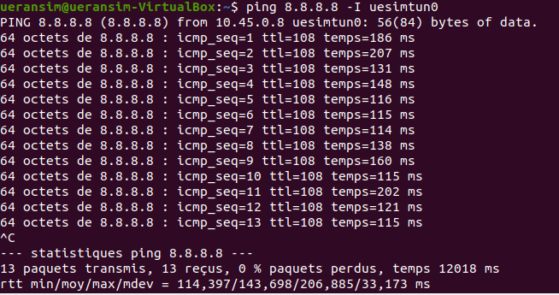

Figure 27 : Ping Google

En lançant Wireshark en mode super utilisateur sur notre terminal, l’on peut voir comment se passe l’échange des paquets

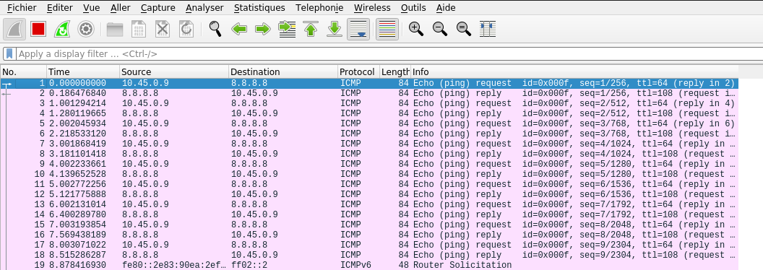

Figure 28 : Wireshark-ping google

L’on peut aussi ouvrir google sur notre navigateur via l’interface Uesimtun0 avec la commande :

**Ueransim@Ueransim-VirtualBox**: ~# **firefox --bind-address= 10.45.0.9 https://www.google.com**

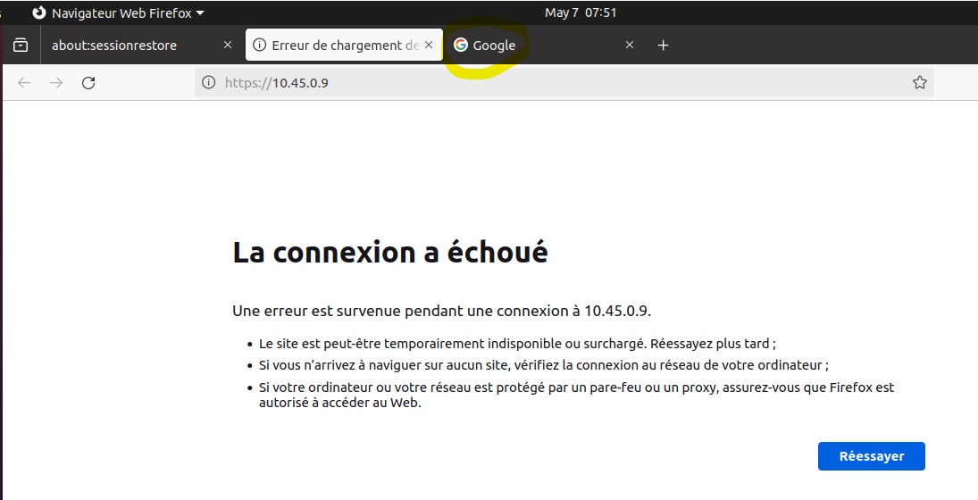

Figure 29 : Ouverture de google

**Ping de UE vers YouTube via son interface**

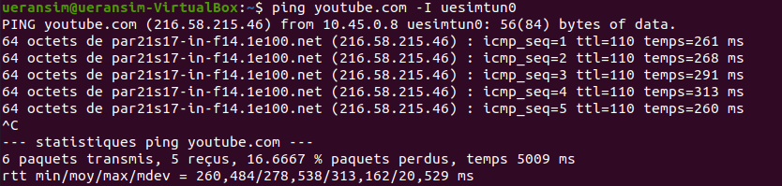

Figure 30 : Ping Youtube

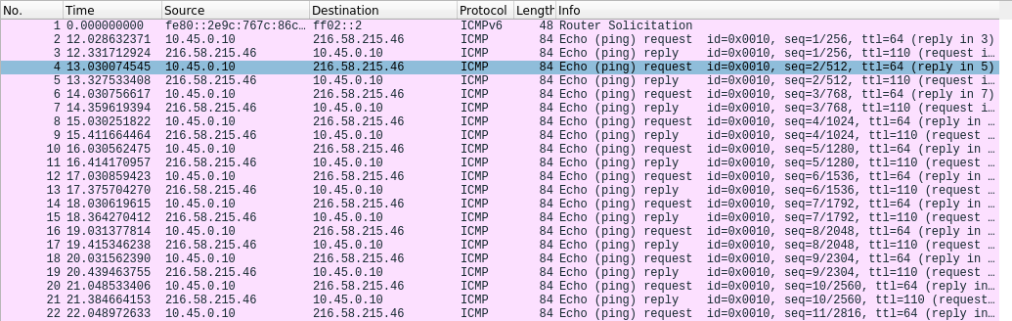

Figure 31 : Wireshark-Ping YouTube

L’on peut aussi ouvrir google sur notre navigateur via l’interface Uesimtun0 avec la commande :

**Ueransim@Ueransim-VirtualBox**: ~# **firefox --bind-address= 10.45.0.10 https://www.youtube.com**

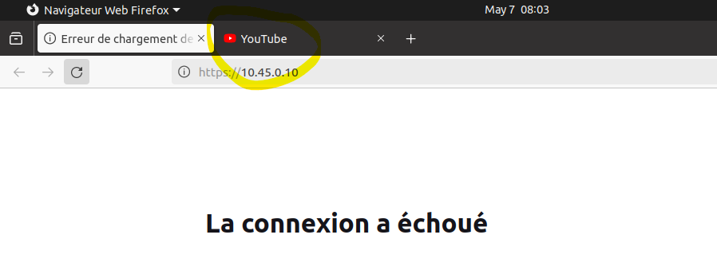

Figure 32 : Ouverture de YouTube

**NB** : A chaque fois que l’on redémarre le gNodeB et l’UE, l’adresse IP de uesimtun0 change.

# **CONCLUSION**

En conclusion, notre projet Open 5GS avec l'utilisation d'UERANSIM a été une expérience enrichissante et fructueuse pour nous. Grâce à cette combinaison, nous avons pu explorer et étudier en profondeur les fonctionnalités et les capacités de la technologie 5G.

L'utilisation d'Open 5GS nous a permis de mettre en place une infrastructure de réseau 5G complète et de simuler un environnement réaliste pour tester et déployer diverses fonctionnalités. Nous avons pu configurer des abonnés, gérer les connexions, effectuer des appels et examiner les mécanismes de sécurité de la 5G. Cela nous a donné une compréhension pratique des protocoles et des procédures impliqués dans le déploiement d'un réseau 5G.

UERANSIM s'est révélé être un outil précieux pour simuler les équipements d'abonné. Grâce à ses fonctionnalités flexibles, nous avons pu créer et contrôler des utilisateurs virtuels, émuler leur comportement et évaluer les performances du réseau. Cela nous a permis de tester efficacement différentes configurations et scénarios, et d'optimiser nos stratégies de déploiement pour une meilleure performance et efficacité.

Ce projet nous a également permis de développer nos compétences en matière de gestion de projet, de résolution de problèmes et de collaboration. Travailler avec des technologies émergentes telles que la 5G et les outils open source comme Open 5GS et UERANSIM nous a donné une perspective précieuse sur les défis et les opportunités de l'avenir des réseaux de communication.